Sequência Didática 8

NÚMEROS NA FORMA DE FRAÇÃO

Unidade temática
Números

Objetos do conhecimento
Números racionais: frações unitárias mais usuais ( $\frac{1}{2} ,$ $\frac{1}{3} ,$ $\frac{1}{4} ,$ $\frac{1}{5} ,$ $\frac{1}{10}$ e $\frac{1}{100}$).

Habilidades
(EF04MA09) Reconhecer as frações unitárias mais usuais ( $\frac{1}{2} ,$ $\frac{1}{3} ,$ $\frac{1}{4} ,$ $\frac{1}{5} ,$ $\frac{1}{10}$ e $\frac{1}{100}$) como unidades de medida menores do que uma unidade, utilizando a reta numérica como recurso.

Com foco em:
- Identificação de números na forma de fração utilizando como contexto as figuras geométricas e a culinária.

Livro do Estudante
Unidade 6 – Números na forma de fração e decimal
Página 154 que trabalha noções de frações com uso de imagens.

Quantidade estimada de aulas
4 aulas (de 40 a 50 minutos cada uma).

Aula 1

Conteúdo específico
Compreensão dos termos numerador e denominador das frações por meio de figuras geométricas.

Recursos
- Página 154 do Livro do Estudante, que trabalha noções de frações com representações de figuras geométricas planas.
- Papéis coloridos.
- Lápis, borracha, régua pequena e tesoura sem ponta.

Orientações gerais
- Realize com os alunos a atividade 2 da página 154 do Livro do Estudante, que trabalha noções de frações com representação da figura geométrica plana hexágono, dividida em seis partes iguais, para a compreensão do total de partes e partes pintadas (denominador e numerador). Faça a leitura de cada tópico solicitando aos alunos que acompanhem já respondendo coletivamente as questões e também para que se atentem aos termos novos, tais como numerador, denominador e como se lê as frações (exemplo: $\frac{2}{6}$ lê-se dois sextos).
- Distribua papéis coloridos para os alunos (ao menos uma para cada) e solicite que separem sobre a mesa um lápis, uma borracha, uma régua pequena e uma tesoura sem ponta para a realização da atividade. Se achar necessário, separe os alunos em grupos de 3 ou 4 alunos, mas cada aluno deve ter seu papel.
- Oriente os alunos a desenharem a lápis, cada um em sua folha, um quadrado de lados 16 cm com o auxílio de uma régua. Para facilitar e agilizar o trabalho, podem já utilizar o canto pronto da folha (modelo abaixo), necessitando assim de apenas dois traços.

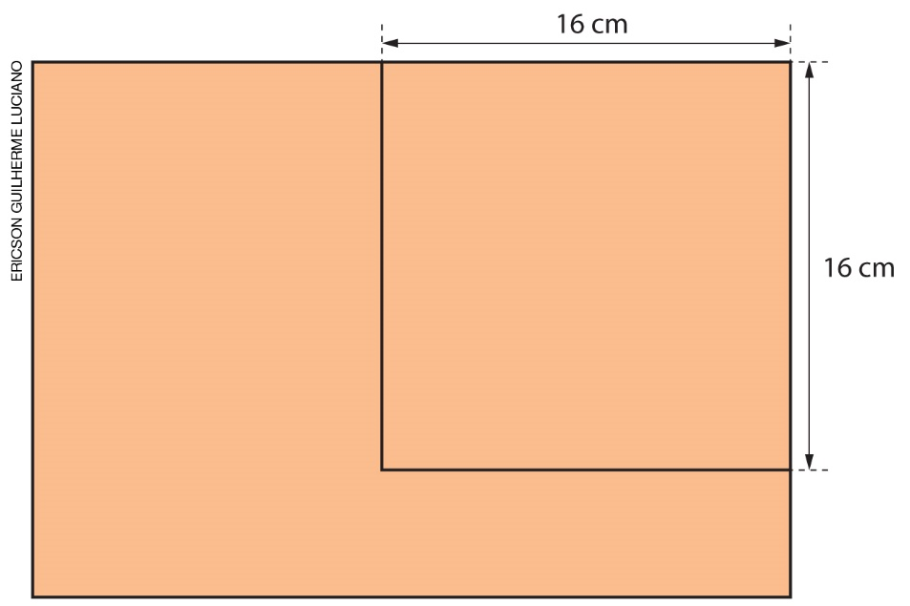
- Após o recorte do quadrado, solicite aos alunos que passem um traço dividindo o quadrado ao meio (de modo a formar dois retângulos).

- Comente que o “inteiro” é o quadrado e as partes formarão as frações. Toda fração precisa ter partes iguais. Não importam quantas partes, mas a representação gráfica de frações sempre aparece com partes idênticas.

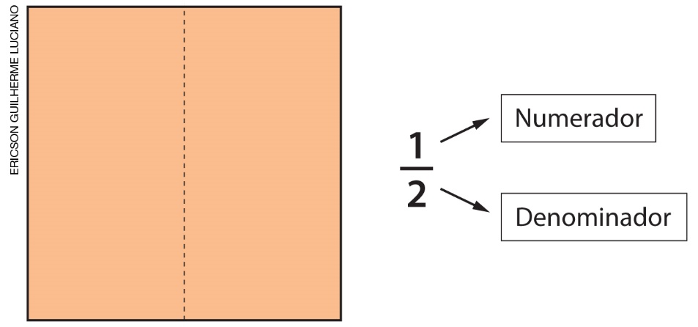

- Questione os alunos sobre quantas partes iguais o quadrado foi dividido. Quando eles responderem duas partes, é necessário explicar que o quadrado continua sendo um quadrado, mas dividido em duas partes iguais e que o total de partes que o quadrado foi dividido é chamado denominador da fração.
- Para explicar o conceito de numerador, peça aos alunos que segurem 1 (uma) das 2 (duas) partes do quadrado na mão. Pergunte quantas partes possui o quadrado inteiro. Após eles responderem 2 (duas) partes, pergunte quantas partes estão segurando. Quando eles responderem 1 (uma) parte, explique que essa parte é o numerador da fração.
- Oriente os alunos que guardem a outra parte do quadrado e que deixem sobre a mesa somente uma das partes do quadrado inicial. Aproveite para retomar o assunto das figuras geométricas. Que figura está sobre a mesa agora? (O retângulo.)
- Agora peça aos alunos que dividam o retângulo ao meio e pergunte: “Que figuras iguais apareceram?” (Dois quadrados iguais e de lados 8 cm.)
- Com a noção do que é “metade”, agora peça aos alunos que montem novamente o quadrado com 16 cm de lado. Mas antes devem cortar o outro retângulo na metade, de forma que fiquem quatro pequenos quadrados de 8 cm de lado.
- Solicite que retirem apenas 1 (uma) parte do total de 4 (quatro) partes do quadrado e questione: “Qual será o denominador?” (O total de partes.) Após concluírem que o denominador é 4, pergunte sobre o numerador (parte selecionada). A fração de uma parte selecionada é igual a $\frac{1}{4}$.

Observação: Pode ser dada, como opção, a continuidade dessa atividade para dar exemplos como $\frac{2}{4}$ ou mesmo $\frac{1}{16}$, se propuser recortes de pequenos quadrados de 1 cm de lado cada, formando um “quebra-cabeça” de 16 partes iguais.
Para reforçar o conceito de $\frac{1}{2}$, também podem ser construídos triângulos, retângulos e/ou círculos com as sobras dos papéis coloridos.

Aula 2

Conteúdo específico
Associação de números na forma de fração por meio de figuras geométricas planas.

Recursos
- Jogo Dominó de frações ou 10 peças confeccionadas com papel-cartão ou semelhante por duplas (confeccionadas com antecedência).
- Papel-cartão ou cartolina (para confeccionar as peças).
- Lápis de cor, canetinhas, régua e tesoura.

Modelo das peças do dominó

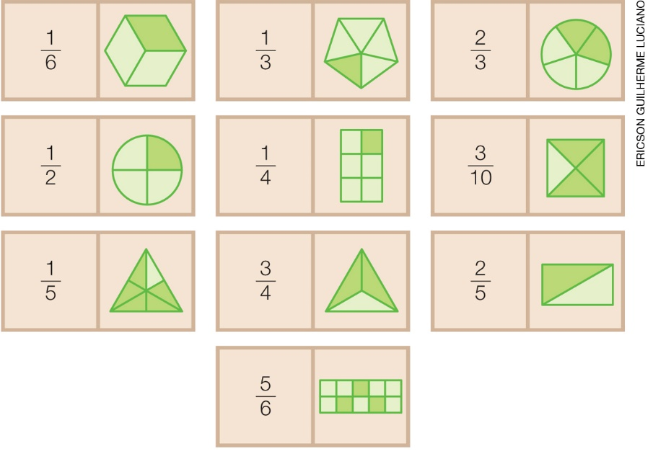

Orientações gerais
- Proponha o jogo Dominó de frações aos alunos.
- Em sala de aula ou em algum espaço mais amplo da escola, divida a turma em duplas.
- Distribua as peças aos alunos e explique a dinâmica do jogo.
- O numerador de cada fração é a parte pintada de verde escuro.
- Se preferir utilizar recursos tecnológicos e caso haja computadores com acesso à internet, é possível encontrar o jogo on-line também.
Como jogar
1. Coloque as peças com a face virada para baixo e embaralhe-as.
2. Cada integrante da dupla pega 5 peças.
3. Os alunos de cada dupla decidem quem irá iniciar o jogo.
4. Cada jogador, na sua vez, coloca uma peça na mesa, de modo que as partes das peças que se encostam representem a mesma parte do todo considerado. Caso o jogador não tenha peça para continuar o jogo, ele passa a vez, até que possa jogar.
5. Caso não haja mais peças a serem compradas, o jogador passa a vez. Ganha aquele que primeiro terminar com as peças da mão.

Aula 3

Conteúdo específico
Compreensão dos termos numerador e denominador das frações por meio da culinária.
Recursos
- Página 154 do Livro do Estudante, que trabalha noções de frações com representações gráficas do inteiro (denominador) em relação às partes (numerador).
- Bolo simples de chocolate (ou algum outro sabor em caso de alergias ou restrições dos alunos).
- Faca sem ponta e guardanapos.

Orientações gerais
- Realize com os alunos a atividade 1 da página 154 do Livro do Estudante, que trabalha noções de frações com representações gráficas do inteiro (denominador) em relação às partes (numerador).
- Se possível faça um bolo simples (sabor que a turma definir) em forma retangular com os alunos num ambiente adequado da escola. Caso não seja possível fazer o bolo na escola, pode levá-lo pronto e inteiro.
- De acordo com o número de alunos da turma, corte o bolo, na frente dos alunos, em pedaços iguais.

Regras para repartir:

1. Verifique se o número de alunos da sala é par ou ímpar.
2. Se o número for par, divida o bolo em partes iguais. Exemplo: 20 alunos – Corte em 4 linhas e 5 colunas iguais.
3. Se o número de alunos for ímpar, inclua-se na conta, para obter quantidade par de fatias de bolo.
- Com o bolo já cortado em pedaços iguais, mas ainda sem ter distribuído os pedaços, questione os alunos quanto ao número de pedaços: “O que significa o total de pedaços?” (O inteiro. O denominador.)
- Agora distribua os pedaços de bolo para cada aluno saborear e proporcione um ambiente agradável para perguntas diversas. Sugestões de perguntas:
– Qual fração representa o número de pedaços que as meninas da turma comeram? (número de meninas da turma / total de alunos da sala.)
– Que fração é maior? A que representa a quantidade que os meninos comeram ou a que as meninas comeram? (Resposta depende se a sala possui mais meninos ou mais meninas.)
– Que fração seria equivalente à metade do bolo? E que número se refere a metade? (Total de pedaços dividido por 2.)
– Nesta última pergunta, faça analogia com $\frac{1}{2}$.

Observação: É possível construir muitas frações a partir de um bolo. Perceba o nível de entendimento da sala e avance com as proporções, caso a situação e o tempo permitam.
Aproveite um ou outro aluno que tenha entendido melhor os conceitos de numerador e denominador e propicie situações para que eles mesmos ajudem os demais a compreender melhor o assunto nesse momento mais descontraído e agradável.
Se a sala tiver facilidade de compreensão e o número de alunos for favorável, por exemplo, um total de alunos que seja divisível por 3; procure avançar os conceitos com $\frac{1}{3}$ (lê-se um terço) ou outra fração.

Aula 4

Conteúdo específico
Associação do número decimal com uma fração.

Recursos
- Frutas variadas de acordo com a preferência dos alunos (uma fruta por aluno).
- Utensílios de cozinha (faca sem ponta, copos e garfos/colheres descartáveis).
- Refeitório, cozinha ou pátio (área de convivência).

Observação: é possível propor esta aula com outro professor ou profissional da escola, a fim de trabalhar de forma multidisciplinar a questão da alimentação saudável com os alunos.

Orientações gerais
- Solicite à escola ou aos próprios alunos, com antecedência, que preparem um lanche com frutas para um determinado dia. Frutas ou porções com pedaços muito pequenos dificultam a realização da atividade.
- Uma fruta inteira por aluno já é suficiente. Dê preferência a frutas de fácil manuseio, como bananas e maçãs, e que possam ser divididas em partes.
- Reúna a turma num local adequado no dia da atividade.
- De maneira que todos vejam as frutas dos colegas, inicie o trabalho de identificação do “todo” de cada fruta. Exemplo: se um aluno está com uma maçã, divida-a ao meio e associe à fração $\frac{1}{2}$ (2 é o “todo” e 1 é a parte da maçã representa metade). Se outro aluno estiver com 10 pedaços de banana, proponha a pergunta: “Se <nome do aluno> comer 3 pedaços, qual fração representará o que restou? Como representar essa quantia em número decimal?”. ($\frac{7}{10}$; 0,7)
- Importante que a dinâmica envolva todos os alunos participantes no momento do lanche. Se a turma for numerosa, será necessário ajuda de outro profissional para a distribuição das frutas e eventual manuseio da faca para melhor divisão das frutas.
- Continue a atividade propondo outras perguntas que sigam a lógica do total de partes da fruta em relação ao número selecionado de partes. Pode-se trabalhar $\frac{1}{5}$, $\frac{1}{10}$, $\frac{1}{7}$ etc.
- Após a divisão de todas as frutas, distribua copos e talheres descartáveis para os alunos comerem e partilharem as frutas.

Observação: Comente durante toda a atividade que os pedaços de cada fruta devem ser visualizados como iguais independentemente do corte ter sido perfeito ou não. Muitas vezes é difícil manusear a faca para cortes certos, mas as frações sempre tratam de partes idênticas.

Favoreça a oportunidade de perguntas do aluno para professor ou de aluno para aluno observando as respostas e interferindo caso necessário.
Dicas de perguntas:
- Em quantos pedaços sua fruta foi repartida?
- Você comeu um terço da fruta de seu colega?
- Em número decimal, quanto você comeu da sua fruta?
- Quem comeu mais? O aluno que comeu 3 pedaços de uma banana que foi dividida em 10 partes iguais ou o colega que comeu 3 pedaços de uma banana que foi repartida em 6 partes iguais? Lembrando que as bananas têm o mesmo tamanho.
Caso a atividade tenha sido proposta de forma multidisciplinar, pode ser trabalhada a importância das frutas na alimentação diária.

Acompanhando e avaliando as aprendizagens

As atividades a seguir têm o objetivo de avaliar a aprendizagem dos alunos em relação a alguns conceitos que foram trabalhados na sequência didática. Observe atentamente se os alunos atendem de forma satisfatória às propostas das atividades a seguir. Caso perceba que algum aluno não está acompanhando ou não compreendeu o que deve ser feito, retome os conceitos individualmente e apresente outros questionamentos, de modo a promover uma recuperação contínua.
Proponha, individualmente, as atividades e a ficha de autoavaliação a seguir para que os alunos a preencham.

Atividades

1. Desenhe dois tipos de frações por meio de qualquer representação gráfica: chocolates em barra, pedaços de pizza etc. Para cada imagem, anote a fração correspondente identificando numerador e denominador. Utilize lápis de cor para facilitar a interpretação.

Observação: Observe quais alunos apresentam dificuldade em identificar e associar as frações e necessitam de maior atenção nesse sentido. Com esses alunos, retome as atividades do Livro do Estudante, que trabalham noções de frações ou proponha novas atividades que reforcem esses conceitos.

2. Represente os números a seguir na forma decimal.
a) $\frac{1}{2}$

b) $\frac{1}{5}$

c) $\frac{1}{10}$

Respostas das atividades

1. Respostas pessoais.

2. a) 0,5; b) 0,2; c) 0,1.

Orientações para a autoavaliação

Pretendemos incentivar o aluno a refletir sobre a própria aprendizagem de alguns conceitos apresentados na sequência. Se julgar oportuno, aproveite o momento e faça outros questionamentos que considerar importantes. É fundamental ter em mente que esta não é a principal ferramenta de avaliação, mas é uma importante etapa que ajuda a perceber como cada aluno se sente em relação ao que estudou. Por esse motivo, oriente os alunos a assinalarem a opção do quadro que represente o quanto eles acham que sabem sobre cada item. Compare o resultado da autoavaliação com o desempenho do aluno nas atividades realizadas e, se achar necessário, proponha outras que trabalhem as dificuldades dele.

Assinale com um X a opção que represente o quanto você sabe sobre cada item:

 | Sei fazer isso de maneira independente e explicar como pensei ao meu colega ou professor. | Sei fazer isso de maneira independente. | Preciso de mais tempo. Preciso ver um exemplo que me ajude.
A. Identificar a parte de um todo de uma fração.
B. Diferenciar numerador de denominador na fração.

- Dos itens acima, quais você sabe fazer de maneira independente e explicar como pensou ao seu colega ou professor? Dê um exemplo de cada como se estivesse explicando para um colega.
___________________________________________________________________________
___________________________________________________________________________
___________________________________________________________________________
___________________________________________________________________________
___________________________________________________________________________

- Em quais itens você precisa de um exemplo para entendê-lo? Peça ajuda a um colega ou ao professor.

Ficha de Autoavaliação

Assinale com um X a opção que represente o quanto você sabe sobre cada item:

 | Sei fazer isso de maneira independente e explicar como pensei ao meu colega ou professor. | Sei fazer isso de maneira independente. | Preciso de mais tempo. Preciso ver um exemplo que me ajude.
A. Identificar a parte de um todo de uma fração.
B. Diferenciar numerador de denominador na fração.

- Dos itens acima, quais você sabe fazer de maneira independente e explicar como pensou ao seu colega ou professor? Dê um exemplo de cada como se estivesse explicando para um colega.
___________________________________________________________________________
___________________________________________________________________________
___________________________________________________________________________
___________________________________________________________________________
___________________________________________________________________________

- Em quais itens você precisa de um exemplo para entendê-lo? Peça ajuda a um colega ou ao professor.

